Tlačová správa
17. máj 2021
Skupina Renault odhaľuje ceny Novej Dacia Logan na Slovensku
- Na Slovensko prichádza tretia generácia obľúbeného Dacia Logan.
- Značka Dacia definuje to podstatné vo vozidle v modernom duchu, ktoré sa vždy zameriava na skutočné potreby svojich zákazníkov za najlepšiu cenu.
- Sedan Dacia Logan TCe 100 LPG je dostupná už od 11 350 €.

Nový začiatok pre ikonický rodinný sedan
Nový Logan je ikonický model – je to rodinný sedan Spoločnosti Dacia, ktorý v roku 2005 zmenil automobilový trh sprístupnením nových automobilov širšej populácii. O 15 rokov neskôr a stále pri zachovaní svojich pôvodných hodnôt, poskytuje ešte väčšie pohodlie a bezprecedentnú priestrannosť.
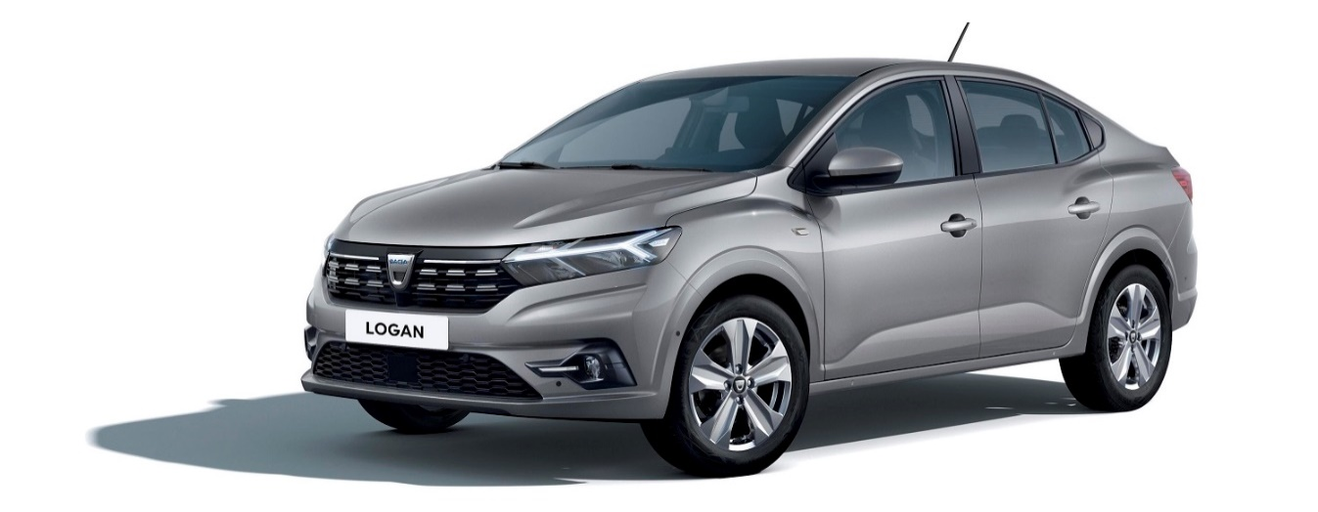
Dizajn exteriéru
Úplne nový dizajn modelu Dacia Logan je plynulejší a vozidlo je dlhšie o viac ako 3,6 cm – má dlhší rázvor a znížený zadný previs. Má tenší tvar a má väčší sklon čelného skla, strechu zníženú o 1 cm. Mierne menšie bočné okná dávajú celkovému dizajnu dynamickejší vzhľad. Logan preberá niektoré prvky modelu Nové Sandero, napríklad LED svetelný popis v tvare písmena Y, zapustené kolesá a modernizovaný dizajn niektorých prvkov (napríklad kľučky dverí).
Rodinný osobný priestor
Nový Logan je rodinné auto určené na starostlivosť o tých, ktorí sú na palube. Priestor pre kolená cestujúcich na zadnom sedadle sa zväčšil o 42 mm, aby sa stal jedným z najlepších vo svojej triede.

Batožinový priestor modelu Nový Logan je jedným z najväčších v segmente B. Nový Logan má objem batožinového priestoru 628 litrov. Hranu batožinového priestoru dizajnéri znížili o 19 mm pre ľahší prístup ku kufru vozidla.
Nový Logan ponúka diaľkové centrálne zamykanie, odomykanie a otváranie kufra ako štandardnú funkciu na všetkých úrovniach výbavy pomocou tlačidla na kľúči alebo na handsfree karte.
Zvýšená úroveň pasívnej bezpečnosti
Nový Logan patrí medzi prvé modely v portfóliu značky Dacia, ktoré ťažia z novej modulárnej platformy CMF, ktorá je mimoriadne pevná, a tak zvyšuje ochranu pri zrážke. Rám konštrukcie posilnili v mieste uloženia motora (nové nosníky a uchytenia v nižšej časti), a tiež v priestore pre pasažierov.
Nový Logan tiež ponúka štandardnú výbavu: šesť airbagov, bezpečnostné pásy, obmedzovač rýchlosti, predné a zadné prepínače bezpečnostných pásov a systém tiesňového volania E-CALL (tlačidlo SOS je uložené pri svetle na čítanie v prednej časti).
LPG
Na Slovensku je k dispozícii Nový Logan vo výbave Essential a Comfort, s motorizáciou TCe 100 LPG.

Viac informácií o modeli nová Dacia Logan, ako aj aktuálne cenníky nájdete na stránke www.dacia.sk.

Od dnes, 17.5. je model Nová Dacia Logan v ponuke aj slovenským zákazníkom.

Média kontakt:
Ivana Obadalová
PR manažérka Renault Slovensko
0905 210 315
ivana.obadalova@renault.sk

